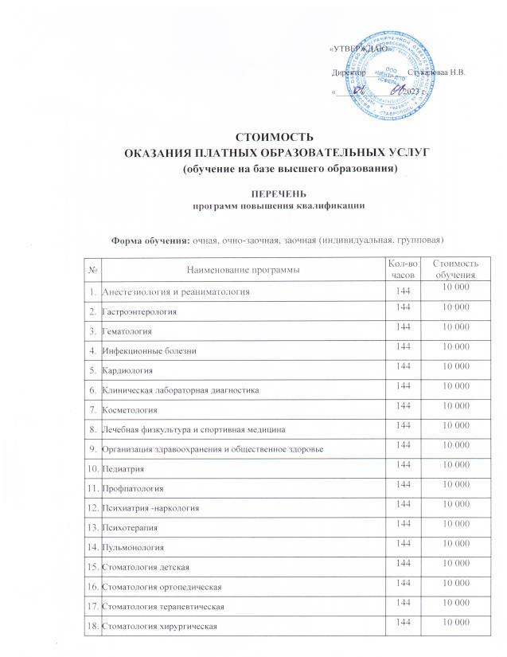

19. | Терапия | 144 | 10 000
21. | Ультразвуковая диагностика | 144 | 10 000
22. | Физиотерапия | 144 | 10 000
19. | Терапия | 144 | 10 000
20. | Рентгенология | 144 | 10 000
21. | Ультразвуковая диагностика | 144 | 10 000
22. | Физиотерапия | 144 | 10 000
23. | Фтизиатрия | 144 | 10 000
24. | Функциональная диагностика | 144 | 10 000
25. | Эпидемиология (паразитология) | 144 | 10 000

